گزارش فنی بررسی و راه‌اندازی اولیه ماژول SIM5300E با
برد STM32F407
مقدمه
در این گزارش، مشخصات و قابلیت‌های برد مبتنی بر میکروکنترلر STM32F407 و ماژول مخابراتی SIM5300E بررسی می‌شود. هدف اصلی پروژه، طراحی و راه‌اندازی سیستمی برای کنترل یک LED از راه دور از طریق شبکه تلفن همراه است به‌گونه‌ای که کاربر پس از برقراری تماس با ماژول و فشردن کلید مشخصی مانند عدد 1، بتواند وضعیت LED متصل به میکروکنترلر را تغییر دهد. در این راستا، روش دریافت و تشخیص سیگنال DTMF، نحوه ارتباط ماژول با STM32F407 و کنترل خروجی GPIO بررسی خواهد شد. در مرحله نخست نیز عملکرد پایه برد با اجرای برنامه روشن و خاموش‌شدن LED آزمایش می‌شود.

1- بررسی ساختار کلی سیستم
الف- هدف سیستم
هدف، طراحی سیستمی است که کاربر بتواند از طریق تماس تلفنی و فشردن کلید مشخص، مانند عدد ۱، وضعیت یک LED را از راه دور تغییر دهد.

ب- روند عملکرد سیستم
در این سیستم، ابتدا ماژول SIM5300E به شبکه تلفن همراه متصل شده و آماده دریافت تماس می‌شود. کاربر با شماره سیم‌کارت نصب‌شده روی ماژول تماس می‌گیرد و پس از برقرارشدن تماس، یکی از کلیدهای صفحه‌کلید گوشی، برای مثال عدد 1، را فشار می‌دهد.
با فشردن کلید، سیگنال DTMF مربوط به آن عدد از طریق تماس تلفنی به ماژول منتقل می‌شود. این سیگنال باید توسط خود ماژول یا یک مدار دیکودر DTMF تشخیص داده شده و نتیجه آن از طریق رابط ارتباطی مناسب در اختیار میکروکنترلر STM32F407 قرار گیرد.
میکروکنترلر داده دریافت‌شده را بررسی می‌کند. درصورتی‌که کلید دریافت‌شده عدد 1 باشد، وضعیت پایه خروجی متصل به LED تغییر می‌کند. بنابراین اگر LED خاموش باشد روشن می‌شود و اگر روشن باشد خاموش خواهد شد.

پ- اجزای سیستم
اجزای اصلی موردنیاز برای پیاده‌سازی این سیستم عبارت‌اند از:
جزء | وظیفه
برد STM32F407 | پردازش فرمان دریافتی و کنترل LED
ماژول SIM5300E | برقراری ارتباط با شبکه تلفن همراه و دریافت تماس
سیم کارت و آنتن | اتصال ماژول به شبکه موبایل
LED | نمایش نتیجه اجرای فرمان
منبع تغذیه | تامین ولتاژ و جریان مورد نیاز برد و ماژول
رابط UART | انتقال اطلاعات میان ماژول و میکروکنترلر
دیکودر DTFM در صورت نیاز | تشخیص کلید فشرده شده روی گوشی

نکات قابل توجه و چالش های احتمالی:
ردیف | توضیح | راه حل
1 | مشخص‌نبودن روش دقیق دریافت DTMF | بررسی دیتاشیت و AT Commandهای مدل دقیق ماژول
2 | نیاز احتمالی به دیکودر DTMF خارجی | بررسی امکان استفاده از مدارهایی مانند MT8870
3 | تفاوت احتمالی بین SIM5300E و SIM5300EA | تطبیق نام کامل ماژول با نوشته روی برد

2- بررسی و آماده‌سازی برد STM32F407
الف- معرفی برد و قابلیت های مورد نیاز
برد STM32F407 بخش پردازشی اصلی سیستم است و وظیفه دریافت فرمان، بررسی کلید فشرده‌شده و کنترل LED را بر عهده دارد. میکروکنترلر STM32F407 بر پایه هسته ARM Cortex-M4 ساخته شده و دارای پایه‌های ورودی و خروجی GPIO، رابط‌های ارتباطی UART و امکانات لازم برای پروگرام و دیباگ است.
در این پروژه، از یک پایه GPIO برای کنترل LED و از رابط UART برای تبادل اطلاعات با ماژول SIM5300E استفاده خواهد شد. بنابراین مهم‌ترین مواردی که باید در این برد بررسی شوند، مدل دقیق برد، پایه LED، پایه‌های UART، سطح ولتاژ ورودی و خروجی و روش پروگرام‌کردن برد هستند.

ب- پایه ها و اتصالات مورد نیاز
برای اجرای این پروژه، ابتدا باید پایه‌های موردنیاز روی برد STM32F407 مشخص شوند. یک پایه GPIO به‌عنوان خروجی برای کنترل LED در نظر گرفته می‌شود. در صورت وجود LED داخلی روی برد، پایه متصل به آن از روی شماتیک برد مشخص خواهد شد؛ در غیر این صورت، یک LED خارجی به همراه مقاومت محدودکننده جریان به یکی از پایه‌های GPIO متصل می‌شود.
برای ارتباط میان برد و ماژول SIM5300E نیز از رابط UART استفاده خواهد شد. در این ارتباط، پایه TX میکروکنترلر به پایه RX ماژول و پایه RX میکروکنترلر به پایه TX ماژول متصل می‌شود. زمین دو مدار نیز باید به یکدیگر متصل باشد.

اتصال | کاربرد
GPIO Output | کنترل روشن و خاموش شدن LED
UART TX | ارسال فرمان از STM32F407 به ماژول
UART RX | دریافت پاسخ یا داده از ماژول
GND مشترک | ایجاد مرجع ولتاژ مشترک بین دو مدار
پایه های پروگرام | پروگرام و دیباگ میکروکنترلر
پیش از اتصال مستقیم UART، سطح ولتاژ منطقی پایه‌های STM32F407 و SIM5300E باید از روی دیتاشیت بررسی شود و در صورت تفاوت، از مبدل سطح ولتاژ مناسب استفاده گردد.

پ- نرم افزار ها و ابزار های مورد نیاز
برای پیکربندی و برنامه‌نویسی برد STM32F407 می‌توان از نرم‌افزار STM32CubeIDE استفاده کرد. در این نرم‌افزار، پایه‌های GPIO و UART تنظیم شده و کد اولیه پروژه تولید می‌شود.
برای انتقال برنامه به میکروکنترلر از پروگرامر ST-Link استفاده خواهد شد. در صورت نیاز به مشاهده اطلاعات ارسالی و دریافتی از رابط UART، می‌توان از یک مبدل USB به سریال و نرم‌افزار ترمینال سریال استفاده کرد.

ت- مراحل راه اندازی اولیه برد
برای اطمینان از عملکرد صحیح برد، ابتدا یک پروژه ساده برای کنترل LED ایجاد می‌شود. در این مرحله، پایه متصل به LED به‌صورت خروجی GPIO تنظیم شده و برنامه‌ای برای روشن و خاموش‌کردن دوره‌ای آن نوشته خواهد شد.
مراحل کلی راه‌اندازی اولیه شامل موارد زیر است:
1. انتخاب میکروکنترلر یا مدل دقیق برد در STM32CubeIDE
2. تنظیم پایه LED به صورت GPIO Output
3. تنظیم کلاک سیستم
4. تولید کد اولیه پروژه
5. اضافه کردن دستورات کنترلر LED
6. پروگرام کردن برد با ST-Link
7. بررسی روشن و خاموش شدن LED

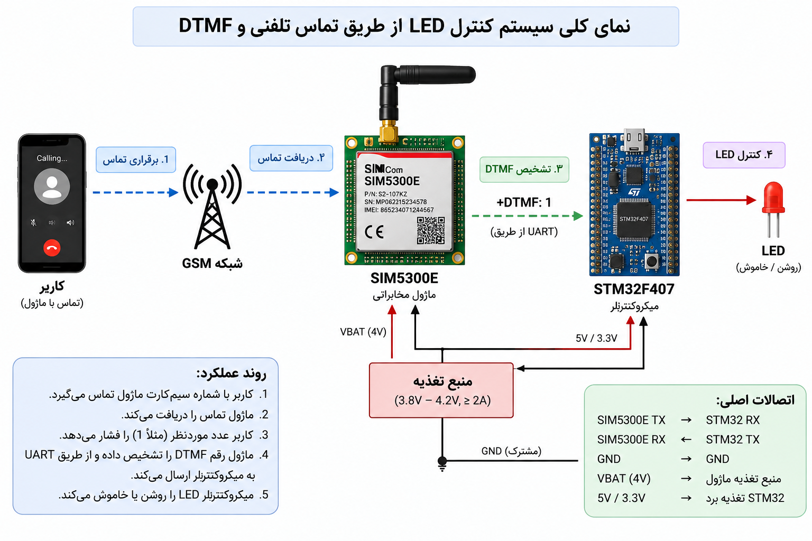

نکات قابل توجه و چالش های احتمالی:

ردیف | توضیح | راه حل
1 | تفاوت سطح ولتاژ UART | بررسی دیتاشیت و استفاده از Level Shifter در صورت نیاز
2 | مشخص‌نبودن پایه LED روی برد | بررسی شماتیک یا راهنمای برد
3 | پروگرام‌نشدن برد | بررسی اتصال ST-Link، تغذیه و تنظیمات پروژه

3- بررسی و آماده سازی ماژول SIM5300E
الف- معرفی ماژول و قابلیت های مورد نیاز

ماژول SIM5300E یک ماژول مخابراتی است که امکان اتصال به شبکه‌های GSM/GPRS/EDGE و WCDMA/HSPA را فراهم می‌کند. فناوری‌های GSM، GPRS و EDGE مربوط به شبکه نسل دوم هستند. GSM بیشتر برای تماس و پیامک استفاده می‌شود و GPRS و EDGE امکان انتقال داده را فراهم می‌کنند. WCDMA و HSPA نیز مربوط به شبکه نسل سوم هستند و سرعت انتقال داده بیشتری دارند. در این پروژه، مهم‌ترین قابلیت ماژول، اتصال سیم‌کارت به شبکه و دریافت تماس تلفنی است. این ماژول می‌تواند برای برقراری ارتباط از طریق سیم‌کارت، دریافت تماس و تبادل اطلاعات در شبکه موبایل استفاده شود. همچنین رابط‌هایی مانند UART و USB دارد و می‌توان آن را با استفاده از فرمان‌های AT کنترل کرد
.
در این پروژه، ماژول وظیفه اتصال به شبکه تلفن همراه و دریافت تماس کاربر را بر عهده دارد. پس از برقراری تماس و فشردن یکی از کلیدهای گوشی، باید سیگنال DTMF مربوط به آن کلید دریافت و نتیجه آن به برد STM32F407 منتقل شود. ارتباط میان ماژول و میکروکنترلر نیز از طریق رابط UART بررسی خواهد شد.

نکته مهم این است که طبق مستندات سخت‌افزاری، مدل SIM5300E رابط صوتی ندارد و قابلیت صوتی برای مدل SIM5300EA ذکر شده است. به همین دلیل، پیش از اجرای عملی باید مدل دقیق ماژول موجود مشخص شود و روش دریافت DTMF، به‌صورت مستقیم توسط ماژول یا با استفاده از دیکودر خارجی، مورد بررسی قرار گیرد.

ب- تغذیه و اتصالات ماژول
برای راه‌اندازی ماژول SIM5300E باید منبع تغذیه مناسب، سیم‌کارت و آنتن در نظر گرفته شود. همچنین پایه‌های TX و RX ماژول برای ارتباط UART به پایه‌های RX و TX برد STM32F407 متصل می‌شوند و زمین دو مدار باید مشترک باشد.
پیش از اتصال مستقیم، ولتاژ تغذیه، جریان موردنیاز ماژول و سطح ولتاژ پایه‌های UART باید از روی دیتاشیت بررسی شود. پایه PWRKEY نیز برای روشن و خاموش‌کردن ماژول مورد استفاده قرار می‌گیرد.

پ- روش کنترل ماژول و دریافت DTFM
فرمان‌های AT مجموعه‌ای از دستورهای متنی برای کنترل ماژول مخابراتی هستند. این دستورها از طریق رابط UART برای ماژول ارسال می‌شوند و ماژول نیز پاسخ یا وضعیت موردنظر را بازمی‌گرداند. برای مثال، با ارسال فرمان AT می‌توان آماده‌بودن ماژول و صحت ارتباط سریال را بررسی کرد؛ در صورت برقراری صحیح ارتباط، پاسخ OK دریافت می‌شود.
کنترل ماژول از طریق رابط UART و با استفاده از فرمان‌های AT انجام می‌شود. در مرحله اول، ارتباط سریال با ارسال فرمان AT و دریافت پاسخ OK بررسی خواهد شد. سپس فرمان‌های مربوط به وضعیت سیم‌کارت، اتصال به شبکه و مدیریت تماس آزمایش می‌شوند.
پس از برقراری تماس، باید روش دریافت کلید DTMF فشرده‌شده روی گوشی مشخص شود. اگر ماژول بتواند کلید دریافتی را از طریق UART گزارش کند، STM32 آن را مستقیماً پردازش خواهد کرد. در غیر این صورت، باید از یک دیکودر DTMF خارجی برای تشخیص کلید استفاده شود.

